**На платформе «Мой экспорт» внедрен сервис для облегчения оплаты внешнеторговых услуг**

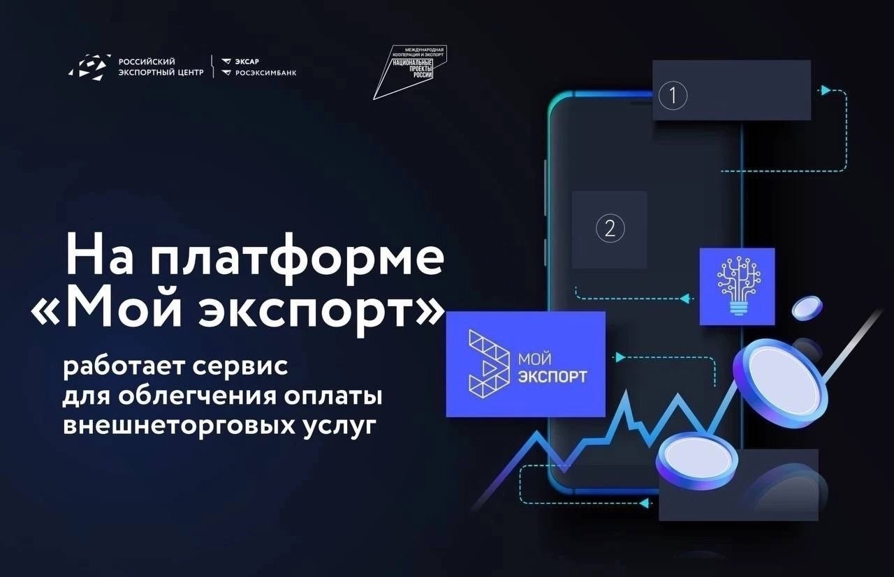

На цифровой платформе «Мой экспорт» компании могут удобно и безопасно проводить платежи за услуги, связанные с внешней торговлей, прямо через платформу.  
  
Все расчеты осуществляются в рублях на территории Российской Федерации через кредитную организацию, в которой у экспортера открыт счет.  
  
Особенностью сервиса оплаты является направление электронного счета (без необходимости его распечатки) непосредственно в банк-клиент плательщика, где и происходит оплата уже уполномоченным лицом (бухгалтером) экспортера.  
  
Оплата за услуги предусмотрена в настоящий момент для наиболее востребованных и популярных сервисов на платформе «Мой экспорт»:  
  
1. «Документы. Ветеринарный сертификат на вывоз»  
2. «Документы. Фитосанитарный сертификат»  
3. «Документы. Сертификат происхождения товаров»  
4. «Маркетплейсы. Размещение в Национальных магазинах»  
5. «Документы. Экспортные лицензии»  
6. Кроме того, оплата электронных счетов доступна для оплаты услуг на сервисе «Страхование. Экспортный контракт»  
  
Для консультаций обращайтесь в Центр поддержки экспорта по телефону (8452) 744-220, либо по электронной почте [cpexport64@gmail.com](mailto:cpexport64@gmail.com).